
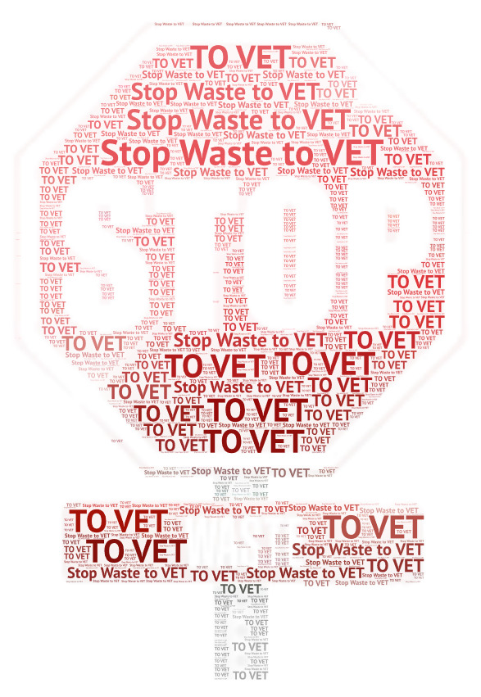

NEWSLETTER NO. 3
" Metodi per ridurre lo spreco alimentare nei prodotti a base di farina sviluppando la competenza specifica di specialisti del settore” – STOP WASTE TO VET
Progetto n.: 2021-1-RO01-KA220-VET-000028008
Programma: Erasmus+: 2021
Key Action 2: cooperation Partnership in vocational education and training
Periodo di riferimento: Febbraio 2022 – Febbraio 2024
Partners:
- PATRONATUL ROMÂN DIN INDUSTRIA DE MORĂRIT, PANIFICAȚIE ȘI PRODUSE FĂINOASE ROMPAN (Coordinator)
- UNIVERSITATEA DE ȘTIINȚELE VIEȚII ”REGELE MIHAI I” DIN TIMIȘOARA (P1)
- UNIVERSITA DELLA CALABRIA (P2)
- UNIVERSITATEA DE ȘTIINȚE AGRICOLE ȘI MEDICINĂ VETERINARĂ CLUJ-NAPOCA (P3)
- EESTI MAAULIKOOL (P4)

Risultato 3: Guida rivolta agli specialisti nel collegamento della distribuzione commerciale per la riduzione dello spreco alimentare per i prodotti farinacei

La guida indirizzata agli specialisti è stata proposta come risultato in quanto al momento lo spreco alimentare è un argomento di interesse per tutti i partner coinvolti nella realizzazione del progetto.
Un modo per ridurre lo spreco alimentare è sensibilizzare quanti più specialisti dell'industria delle farine e della filiera dei paesi partner sull'importanza di ridurre lo spreco alimentare, essendo questo uno degli obiettivi specifici del progetto.
La riduzione dello spreco alimentare sarà raggiunta mediante una corretta gestione dei processi al fine di garantire la qualità e la sicurezza degli alimenti sulla base di standard pubblicati che possono essere un fattore chiave nella riduzione dello spreco alimentare.
Un altro ruolo significativo nella riduzione dello spreco alimentare è il corretto confezionamento dei prodotti perché ha un impatto significativo nel prolungare la durata di conservazione degli alimenti.
La sovrapproduzione di alimenti trasformati, in particolare alimenti refrigerati a breve termine, è una delle principali cause di spreco alimentare.
La guida sarà elaborata con la partecipazione di specialisti di tutti i partner.
Avrà la forma di una brochure di 50 pagine in inglese, estone, italiano e rumeno.
Il gruppo target a cui si rivolge il risultato è formato da specialisti del ramo distribuzione e merchandising nell'industria dei prodotti sfarinati.
Informando, responsabilizzando e sensibilizzando gli specialisti della filiera distributiva-merchandising sull'importanza della riduzione dello spreco alimentare nei Paesi partner, si vuole migliorare la qualità del loro lavoro ma anche raggiungere la riduzione dello spreco alimentare per i prodotti sfarinati.
Il risultato è innovativo perché in nessuno dei tre paesi partner, Romania – Italia – Estonia non esiste questo tipo di guida per specialisti nel settore della distribuzione e del merchandising.
L'impatto previsto sarà sui 240 partecipanti, specialisti del collegamento distribuzione-merchandising che parteciperanno ai multiplier events organizzati nei paesi partner.
La struttura della guida sarà la seguente:
1-Le principali cause di spreco alimentare sulla catena di distribuzione e merchandising nell'industria dei prodotti sfarinati
2 – Correlazione quadro normativo e procedure interne in materia di filiera distributiva e mercantile nell'industria dei prodotti sfarinati
3 – Procedure e mezzi per la riduzione dello spreco alimentare nella catena di distribuzione e commercializzazione nell'industria dei prodotti sfarinati
4 – Raccomandazioni in merito alla riduzione dello spreco alimentare sulla catena distributiva nell'industria dei prodotti sfarinati.
È auspicabile che questo risultato venga trasferito al maggior numero possibile di specialisti dei paesi partner.
Elaborando la guida desideriamo inoltre:
- Creare un gruppo di specialisti dell'industria dei prodotti sfarinati e dell'ambiente accademico che potranno scambiarsi informazioni sul campo.
- Responsabilizzare gli specialisti nella distribuzione e commercializzazione di prodotti a base di farina per risparmiare risorse naturali e proteggere l'ambiente.
- Sensibilizzare gli specialisti dell'industria dei prodotti da forno e farinacei e della catena di distribuzione e commercializzazione nei paesi partner sull'importanza di ridurre lo spreco alimentare dei prodotti farinacei.
- Aumentare il livello di conoscenza degli specialisti nel settore dei prodotti sfarinati nei paesi partner.
- Miglioramento delle procedure e dei mezzi per ridurre lo spreco alimentare nelle istituzioni dei paesi partner.
- Diminuire lo spreco alimentare sui prodotti farinacei nel settore della produzione di farina.
Il risultato ottenuto “Guida per gli specialisti nel collegamento della distribuzione e del merchandising per ridurre lo spreco alimentare sui prodotti sfarinati” sarà presentato agli specialisti dell'industria delle farine che parteciperanno ai multiplier events organizzati nell'ambito del progetto.

A loro verrà chiesto di fornire un feedback sul materiale in modo che possa essere adattato, se necessario, per soddisfare al meglio le esigenze degli specialisti della catena di distribuzione e merchandising nel settore dei prodotti sfarinati.

